鸡蛋周报（20180618--20180622）
杨晓霞
从业资格证号：F3028843
投询资格证号：Z0010256
电话：0351-7342558
邮箱：yangxiaoxia@hhqh.com.cn

- 鸡蛋现货
2018年6月22日 | 主产区鸡蛋现货价格（元/斤）
 | 价格 | 周度涨跌
广东 | 3.68 | -0.12
河北 | 3.33 | -0.11
山东 | 3.25 | 0
主产区均价 | 3.335 | -0.063
主销区均价 | 3.628 | -0.073
产销均价 | 3.41 | -0.07
主产区鸡苗均价 | 涨跌 | 主产区淘汰鸡均价 | 涨跌
2.74（元/羽） | -0.34 | 3.67（元/斤） | +0.02

当周（6月18日-6月22日）鸡蛋现货价格：
主产区鸡蛋价格：广东3.68元/斤，较上周下跌0.12元/斤；河北3.33元/斤，较上周下跌0.11元/斤；山东3.25元/斤，较上周持平；主产区均价3.335元/斤，较上周下跌0.063元/斤；主销区均价3.628元/斤，较上周下跌0.073元/斤；产销均价3.41元/斤，较上周下跌0.07元/斤。
主产区鸡苗均价：2.74元/羽，较上周下跌0.34元/羽。
主产区淘汰鸡均价3.67元/斤，较上周上涨0.02元/斤。

- 鸡蛋期货
当周（6月18日-6月22日）鸡蛋期货
鸡蛋截至收盘，主力合约收盘价4129元/500千克，开盘价4206元/500千克，全天高价4215元/500千克，最低价4192元/500千克，下跌11元/500千克，跌幅0.26%。
今日鸡蛋主力合约成交量10.4万手，减少3.07万手；持仓量13.5万手，减少7932手。
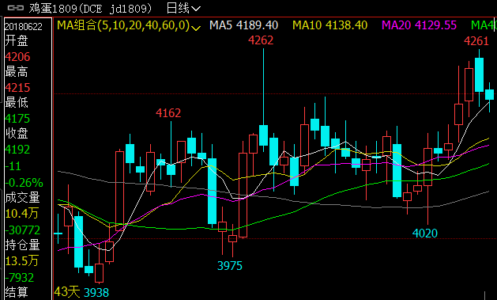
- 综合观点
今日全国大部分地区鸡蛋价格稳定，部分区域小幅调整，当前整体反应收走货情况基本正常，由于假日过去，市场终端消费一般，部分业者开始清理库存，整体库存正常偏少，部分业者认为节后蛋价或偏弱势调整。预计近日全国大部分地区蛋价持稳或小幅调整。
2018年5月全国蛋鸡总存栏量为13.34亿只，环比增加0.23%，同比增加4.17%;在产蛋鸡存栏量为10.93亿只，环比增加0.21%，同比增加2.29%;预计6月鸡蛋供应有保证；5月鸡蛋现货价格最低3.18元/斤，预计6月鸡蛋供应偏宽松，蛋价上涨空间有限。根据发改委价格监测中心数据，最新蛋料比价为2.86，高于蛋料比价平衡点2.62，较上周上涨0.35%；饲料价格环比下降1.26%，饲料成本支撑减弱。且端午并无行情，节前走货正常、最高价3.3元/斤，节后报3.28元/斤，预计近期鸡蛋价格震荡偏弱。鸡蛋1809合约建议短期以4212元/500千克作为多空分界线，下破则试空。

- 交易策略建议：保持观望或短线交易。

风险揭示：您应当客观评估自身财务状况、交易经验，确定自身的风险偏好、风险承受能力和服务需求，自行决定是否采纳期货公司提供的报告中所给出的建议并承担相应的责任。您应当充分了解期货市场变化的不确定性和投资风险，任何有关期货行情的预测都可能与实际情况有差异，若您据此入市操作，您需要承担由此带来的风险和损失。
免责声明：和合期货有限公司是由中国证监会批准，工商局核准登记注册的专业期货公司。经营范围包括：商品期货经纪业务、金融期货经纪业务、期货投资咨询业务、公开募集证券投资基金销售业务。
本报告的信息均来源于公开资料，本公司对这些信息的准确性和完整性不作任何保证，也不保证所包含信息和建议不发生任何变更。本公司已力求报告内容的客观、公正，但文中的观点、结论和建议仅供参考，不包含作者对价格涨跌或市场走势的确定性判断。报告中的信息或意见并不构成所述投资标的物的买卖出价或征价，投资者据此做出的任何投资决策与本公司和作者无关。
本报告所载的资料、意见及推测仅反映本公司于发布本报告当日的判断，本报告所指的投资标的的价格、价值及投资收入可升可跌，过往表现不应作为日后的表现依据；在不同时期，本公司可发出与本报告所载资料、意见及推测不一致的报告；本公司不保证本报告所含信息保持在最新状态。同时，本公司对本报告所含信息可在不发出通知的情形下做出修改，投资者应当自行关注相应的更新或修改。
本公司及作者在自身所知情范围内，与本报告中所评价或推荐的内容不存在法律法规要求披露或采取限制、静默措施的利益冲突。
本报告版权仅仅为本公司所有，未经书面许可，任何机构和个人不得以任何形式翻版、复制和发布。如引用须注明出处为和合期货，且不得对本报告进行有悖原意的引用、删节和修改。未经授权刊载或者转发本报告的，本公司将保留向其追究法律责任的权利。

和合期货投询部
联系电话：0351-7342558
公司网址：http://www.hhqh.com.cn

